INFORME DE FISCALIZACIÓN AMBIENTAL

INSPECCIÓN AMBIENTAL

ELECTRIFICACIÓN GENERAL LAGOS

DFZ-2015-81-XV-RCA-IA

 | Nombre | Firma
Aprobado | Boris Cerda Pavés
Elaborado | Christian Rojo Loyola

Tabla de Contenidos
Tabla de Contenidos 2
1. RESUMEN 3
2. IDENTIFICACIÓN DEL PROYECTO, INSTALACIÓN, ACTIVIDAD O FUENTE FISCALIZADA 4
2.1. Antecedentes Generales 4
2.2. Ubicación y Layout 5
3. INSTRUMENTOS DE GESTIÓN AMBIENTAL QUE REGULAN LA ACTIVIDAD FISCALIZADA. 7
4. ANTECEDENTES DE LA ACTIVIDAD DE FISCALIZACIÓN. 8
4.1. Motivo de la Actividad de Fiscalización. 8
4.2. Materia Específica Objeto de la Fiscalización Ambiental. 8
4.3. Aspectos relativos a la ejecución de la Inspección Ambiental. 8
4.3.1. Primer día de inspección 8
4.3.2. Segundo día de inspección 9
4.3.3. Esquema de recorrido 9
4.3.4. Detalle del Recorrido de la Inspección. 10
4.4. Aspectos relativos al Seguimiento Ambiental 11
5. HECHOS CONSTATADOS. 11
5.1. Intervención de áreas colocadas bajo protección oficial. 11
5.2. Afectación del patrimonio cultural. 14
6. OTROS HECHOS. 17
7. CONCLUSIONES. 18
8. ANEXOS. 20

RESUMEN

El presente documento da cuenta de los resultados de la actividad de fiscalización ambiental realizada por la Corporación Nacional Forestal (CONAF) junto al Consejo de Monumentos Nacionales (CMN), todos de la Región de Arica y Parinacota, al proyecto denominado “Construcción electrificación SING Comuna de General Lagos”. La actividad de inspección fue desarrollada durante los días 21 y 22 de abril de 2015.

El objetivo principal del proyecto es construir y operar la infraestructura e instalaciones que permitan transportar, en el nivel de tensión de 23 kV, la energía eléctrica requerida por localidades y/o caseríos rurales a través de la construcción y electrificación de una línea conectada al Sistema Interconectado del Norte Grande de Chile.

Las materias relevantes objeto de la fiscalización incluyeron: Intervención de áreas colocadas bajo protección oficial y afectación de patrimonio cultural.

Entre los hechos constatados que representan hallazgos se encuentran: Modificación del proyecto calificado ambientalmente favorable mediante RCA 51/2009 (Trazado subterráneo del proyecto al interior del Parque Nacional Lauca desde forma aérea a soterrado) sin contar con consulta de pertinencia de ingreso al SEIA, el titular no acreditó la autorización por parte del Consejo de Monumentos Nacionales para la intervención en un área catalogada como “Zona Típica”.

IDENTIFICACIÓN DEL PROYECTO, INSTALACIÓN, ACTIVIDAD O FUENTE FISCALIZADA.

Antecedentes Generales.

Identificación de la actividad, instalación, proyecto o fuente fiscalizada: Construcción electrificación SING Comuna de General Lagos
Región: Arica y Parinacota. | Ubicación específica de la actividad, proyecto o fuente fiscalizada: Desde el poblado de Parinacota hasta Visvirí. Un trayecto del trazado se ubica al interior del Parque Nacional Lauca.
Provincia: Parinacota.
Comuna: Putre y General Lagos.
Titular de la actividad, instalación, proyecto o fuente fiscalizada: Insprotel Ltda. | RUT o RUN: 77.695.690-2
Domicilio titular:  Horacio Román Salinas N° 2030, Cerrillos, Santiago. | Correo electrónico:
 | Teléfono: 7423627
Identificación del representante legal:  Alex Pérez Salas. | RUT o RUN: 13.681.494-k
Domicilio representante legal:  Horacio Román Salinas N° 2030, Cerrillos, Santiago. | Correo electrónico:
 | Teléfono: 7424804
Fase de la actividad, proyecto o fuente fiscalizada:
Construcción.

Ubicación y Layout.

Figura 1. Mapa de ubicación local (Fuente: Google Earth).
.
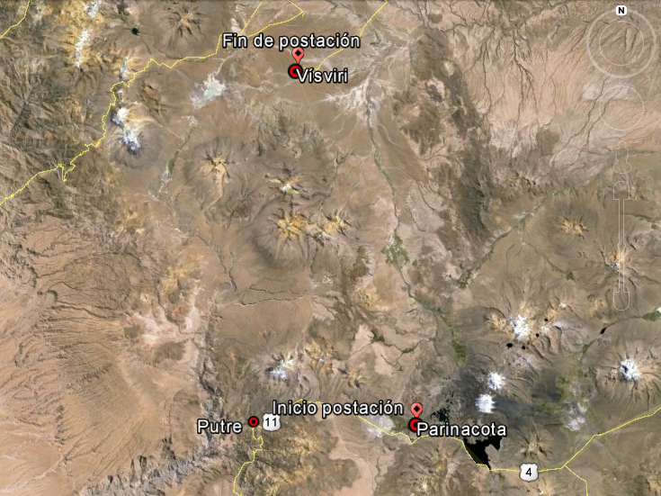
Coordenadas UTM de referencia
Datum: WGS 84 | Huso: 19 S | UTM N: 7.978.682 m. | UTM E: 485.430 m.
Ruta de acceso: Se inicia la ruta de ingreso desde Putre en dirección Este por la Ruta 11 CH, recorriendo 30 Km aproximadamente hasta la intersección con la ruta A-93, por donde debe virar hacia el Norte recorriendo 3 Km aproximadamente hasta llegar al inicio del proyecto.

Figura 2. Layout del proyecto “Construcción electrificación SING Comuna de General Lagos” (Fuente: Adenda 2 de la DIA del proyecto).

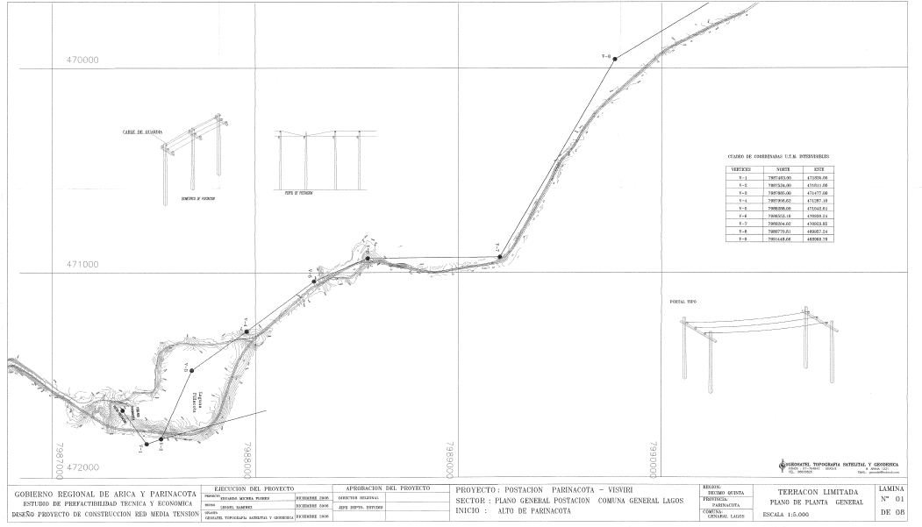

INSTRUMENTOS DE GESTIÓN AMBIENTAL QUE REGULAN LA ACTIVIDAD FISCALIZADA.

Identificación de Instrumentos de Gestión Ambiental que regulan la actividad, proyecto o fuente fiscalizada.

N° | Tipo de  Instrumento | N/°  Descripción | Fecha | Comisión /  Institución | Nombre de la actividad, proyecto o fuente regulada | Comentarios | Instrumento fiscalizado
1 | RCA | 51 | 19-11-2009 | Comisión Regional del Medio Ambiente, Región de Arica y Parinacota | Construcción electrificación SING Comuna de General Lagos | Sin consultas de pertinencia de ingreso al SEIA | Sí

ANTECEDENTES DE LA ACTIVIDAD DE FISCALIZACIÓN.

Motivo de la Actividad de Fiscalización.

Motivo:  Programada | Descripción del motivo:  Según Resolución SMA N° 769/2014 que fija Programa y Subprogramas Sectoriales de Fiscalización Ambiental de Resoluciones de Calificación Ambiental para el año 2015.

Materia Específica Objeto de la Fiscalización Ambiental.

- Intervención de áreas bajo protección oficial, y
- Afectación de patrimonio cultural.

Aspectos relativos a la ejecución de la Inspección Ambiental.

Primer día de inspección.

Fecha de realización:  21 de abril de 2015 | Hora de inicio:  09:00 |  | Hora de finalización:  15:00
Fiscalizador encargado de la actividad:  José Urrutia Oliva |  |  | Órgano:  CONAF
Fiscalizadores participantes:  Carlos Morales Sánchez  Arturo Gómez Mamani  Álvaro Romero Guevara |  |  | Órganos:  CONAF  CONAF  CMN
Existió oposición al ingreso: No |  | Existió auxilio de fuerza pública: No
Existió colaboración por parte de los fiscalizados: Sí |  | Existió trato respetuoso y deferente: Sí
Entrega de antecedentes solicitados: No |  | Entrega de acta: Sí, anexo 1
Observaciones:

En la reunión de inicio participó la Srta. Marcia Parada Villarreal, trabajadora social de la División de Planificación y Desarrollo Regional (DIPLADE), en representación del Gobierno Regional de Arica y Parinacota.

La Srta. Parada informó que asistió en representación del Sr. Roberto Ahumada, encargado del programa de electrificación rural de la DIPLADE, División de la que depende el Proyecto. Al ser consultada por la situación de titularidad del Proyecto y su estado de ejecución, la Srta. Parada solicitó efectuar una consulta telefónica al Sr. Ahumada. Una vez realizada la llamada, informó que el Sr. Ahumada le comunicó lo siguiente:

- Que la empresa Insprotel es la titular del Proyecto y la responsable de regularizar el cambio de titularidad que originalmente correspondía a la empresa Coopersol.
- Que el Gobierno Regional es el mandante del Proyecto, es decir el dueño del mismo y contrató los servicios de Insprotel para su construcción, y
- Que dicho contrato comenzó su vigencia el 14 de octubre de 2014 y tiene una duración de 257 días, hasta el 13 de julio de 2015.

Segundo día de inspección.

Fecha de realización:  24 de abril de 2015 | Hora de inicio:  10:00 |  | Hora de finalización:  15:00
Fiscalizador encargado de la actividad:  José Urrutia Oliva |  |  | Órgano:  CONAF
Fiscalizadores participantes:  Carlos Morales Sánchez  Álvaro Romero Guevara |  |  | Órganos:  CONAF  CMN
Existió oposición al ingreso: No |  | Existió auxilio de fuerza pública: No
Existió colaboración por parte de los fiscalizados: Sí |  | Existió trato respetuoso y deferente: Sí
Entrega de antecedentes solicitados: No |  | Entrega de acta: Sí, anexo 1
Observaciones: Sin observaciones

Esquema de recorrido.

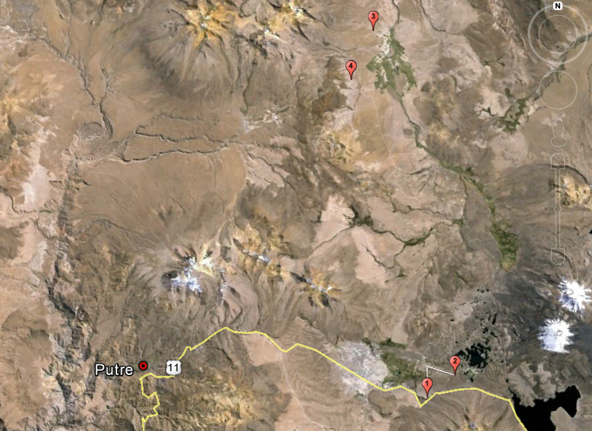

Detalle del Recorrido de la Inspección.

N° de estación | Nombre del sector | Descripción estación
1 | Trazado subterráneo PNL | Sector donde se ubica el trazado subterráneo al interior del Parque Nacional Lauca.
2 | Trazado aéreo PNL | Sector donde se ubica el trazado aéreo al interior del Parque Nacional Lauca.
3 | Postación Ruta A-93 | Sector de trazado aéreo ubicado al exterior del Parque Nacional Lauca aledaño a Ruta A-93.
4 | Postación Ruta A-127 | Sector de trazado aéreo ubicado al exterior del Parque Nacional Lauca aledaño a Ruta A-127.

Aspectos relativos al Seguimiento Ambiental

No se han recepcionado Informes de Seguimiento Ambiental.

HECHOS CONSTATADOS.

Intervención de áreas colocadas bajo protección oficial.

Número de hecho constatado: 1 | Estación N°: 1 y 2
Exigencias:

RCA N° 51/2009 Considerando 3.3.

“Debido a que parte (08 Km. aprox.) de la electrificación, se desarrolla dentro del Parque Nacional Lauca es pertinente de ser sometido al SEIA.

El tendido estará compuesto por estructuras de madera, tanto para postes de suspensión, como de anclaje, auto soportantes del tipo mono postes, donde las condiciones del terreno lo requieran (grandes vanos y/o grandes desniveles). No se contempla el empleo de postes con tensores”.

Hechos:

Durante la actividad de inspección ambiental se constató lo siguiente:

- Se evidenció trazado subterráneo del proyecto al interior del Parque Nacional Lauca (Fotografías 1 y 2). Al respecto, el Sr. José Orellana Cartes, funcionario de Insprotel (supervisor del Proyecto), informó que el proyecto concluiría en cuatro meses, pero que estaba a la espera de la autorización del cableado soterrado en el Parque Nacional Lauca (PNL). Agregó que dicha autorización había sido solicitada al Consejo de Monumentos Nacionales.

- El Sr. Orellana estaba acompañado de un equipo de operarios, cuya labor consistía en el transporte e instalación de un poste de hormigón en la coordenada UTM (DATUM WGS 84 Huso 19 S) 471.444 m E y 7.987.901 m N. El poste estaba siendo trasladado en un camión marca Volvo de color rojo, patente FJTT-84, con la leyenda “Arriendos Maquinarias Flores” en sus puertas. El objeto de dicho poste era servir de anclaje al cableado que la empresa proyectaba soterrar en ese punto, donde se constató una excavación de 2 m de profundidad y 100 x 66 cm² de superficie para tal fin.

- El Sr. Orellana explicó que el soterramiento del cableado al interior del PNL consistiría en la abertura de un foso de 1,2 a 1,8 m de profundidad y 760 m de longitud, mediante el uso de maquinaria pequeña y a pulso desde la coordenada UTM (DATUM WGS 84 Huso 19 S) 471.444 m E y 7.987.901 m N, cercana al Km 4,5 de la Ruta A-93, hasta la coordenada UTM (DATUM WGS 84 Huso 19 S) 471.731 m E y 7.987.363 m N, en la proximidad del poblado de Parinacota, donde ya estaba instalado un poste de madera pintado de color verde (subestación “Compacto Medida”). A través de dicho foso se extenderán cuatro tuberías, una de las cuales sería del tipo auxiliar para futuro uso de la fibra óptica, a las que se podrá acceder mediante la instalación de cámaras de paso de hormigón armado de 120 x 120 x 100 cm³ , ubicadas a 70 m de distancia entre sí aproximadamente. Este trabajo tendría una duración de dos meses aproximadamente, según lo señalado por el Sr. Orellana, a partir del momento en que se inicie su construcción, previa autorización.

- Se constató que el poste de madera mencionado en el párrafo anterior fue instalado al interior de un área catalogada como “Zona Típica de Parinacota”, hecho que requiere de la autorización previa del CMN y/o la tramitación sectorial del PAS correspondiente.

- Durante la inspección se constató que el trazado del tramo soterrado de la línea de transmisión eléctrica ya había sido demarcado en terreno, mediante el uso de estacas de madera con pintura amarilla y bolsas plásticas. Se constató que 250 m del trazado proyectado, aproximadamente, estarían dentro de la Zona Típica de Parinacota, aunque el Sr. Orellana aclaró que no era el trazado definitivo, sino una propuesta.

- Se constató la presencia de dos postes ubicados en las coordenadas UTM (DATUM WGS 84 Huso 19 S) 471.729 m E y 7.987.562 m N y 471.596 m E y 7.987.630 m N, los que según el Sr. Orellana correspondían a postes erigidos y abandonados por la empresa Coopersol y que serían retirados por Insprotel en caso de aprobarse el soterramiento de la línea eléctrica, puesto que ya no prestarían utilidad. Asimismo, informó que todos los postes de Coopersol que no se utilicen serían retirados.

- Además, se constataron cuatro fosos rellenados con tierra ubicados en las coordenadas UTM (DATUM WGS 84 Huso 19 S) 471.483 m E y 7.987.683 m N y 471.451 m E y 7.987.749 m N, de superficie variable de entre 1,7 x 2,8 m² y 2 x 3,6 m², los que según el Sr. Orellana habían sido excavados y abandonados por la empresa Coopersol. Debido al riesgo de accidentes para la fauna silvestre, según su testimonio, habían sido recientemente rellenados por Insprotel. Finalmente, se constató en este sector una excavación sin rellenar de 1,6 x 1,2 m² de superficie y 90 cm de profundidad hasta el nivel de arena en su interior.

- En el acta de inspección ambiental se solicitó al titular entregar la solicitud de permiso de soterramiento del cableado del Proyecto al interior del Parque Nacional Lauca.

- Mediante Carta N° 048 (Anexo 2), el titular solicitó ampliación de plazo para la entrega de los antecedentes solicitados en la actividad de inspección ambiental, a lo cual esta Superintendencia, a través del ORD. MZN N° 225/2015 (Anexo 3) otorgó un plazo de tres días hábiles contados desde la notificación de dicho documento.

- El titular no entregó la información solicitada ni acreditó que la modificación del proyecto aéreo a soterrado cuenta con el pronunciamiento del Servicio de Evaluación Ambiental, respecto a si dicha modificación del proyecto calificado ambientalmente favorable mediante RCA 51/2009 requiere ingresar al SEIA.

Registros
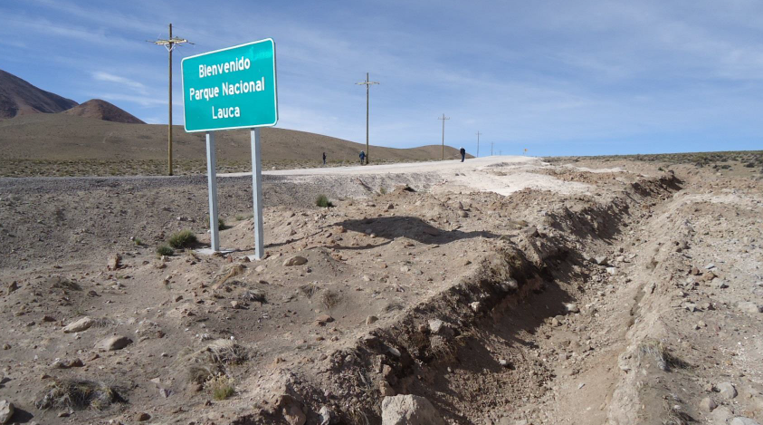 |  | 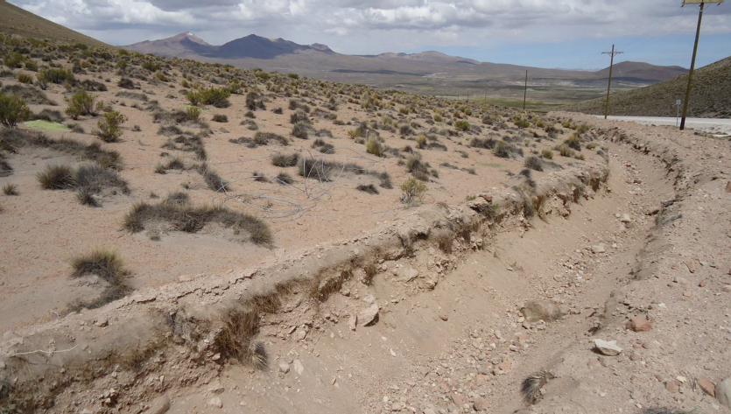
Fotografía 1. | Fecha: 21/04/2015 | Fotografía 2. | Fecha: 24/06/2015
Descripción medio de prueba:  Foso al interior del Parque Nacional Lauca, en donde se instalará el cableado del sistema de electrificación. |  | Descripción medio de prueba:  Foso al interior del Parque Nacional Lauca, en donde se instalará el cableado del sistema de electrificación.

Afectación del patrimonio cultural.

Número de hecho constatado: 1 | Estación N°: 1 y 2
Exigencia: RCA N° 51/2009 Considerando 4.

“Que, en relación con el cumplimiento de la normativa ambiental aplicable al proyecto “Construcción electrificación SING Comuna de General Lagos” y sobre la base de los antecedentes que constan en el expediente de evaluación, debe indicarse que la ejecución del proyecto cumple con:
- Ley N° 17.288 y DS N° 484, Ley sobre Monumentos Nacionales y su Reglamento”.

Hechos:

- Mediante ORD. N° 142/2015 de esta Superintendencia (Anexo 4) se consultó al Consejo de Monumentos Nacionales si el Titular del proyecto había comunicado algún antecedente sobre la ejecución de las etapas del proyecto.

- El CMN a través de su Oficio ORD. N° 106/2015 (Anexo 5) informó lo siguiente:

- “Con fecha 09 de febrero de 2015 la empresa INSPROTEL Ltda. hace llegar el documento “Línea de Base Arqueológica y Patrimonial” del citado proyecto. Este documento fue elaborado por el Sr. Cristián Castillo. El documento, entrega antecedentes principalmente del trazado hacia la localidad de Colpitas (Fuera del Parque Nacional Lauca) y sectores de la ruta A-93 al interior del Parque Nacional Lauca.

- Con fecha 6 de marzo de 2015, esta CAMN responde a la empresa INSPROTEL Ltda. mediante oficio N° 86. Se entregan observaciones al informe arqueológico y se señala que se deberá cumplir con los permisos sectoriales en caso de intervención de Monumentos Arqueológicos y de la Zona Típica Pueblo de Parinacota. Además, debido a que hay modificaciones importantes al proyecto aprobado ambientalmente se le dieron los antecedentes al Servicio de Evaluación Ambiental de la Región”.

Durante la actividad de inspección ambiental se constató lo siguiente:

- Se evidenció la presencia de materiales arqueológicos (fragmentos de cerámica sin decoración, cerámica con recubrimiento rojo, fragmentos de tinajas) en el extremo Sureste del pueblo de Parinacota, donde se constató la existencia de casas en ruinas, corrales y basurales, en las coordenadas UTM (DATUM WGS 84 Huso 19 S) 471.727 m E y 7.987.593 m N y 471.733 E m y 7.987.400 m N.

- Se observó la presencia de materiales arqueológicos en el extremo Nordeste del Monumento Arqueológico “Pueblo Antiguo de Parinacota”, tales como fragmentos de cerámica sin decoración, cerámica con recubrimiento rojo, cerámica vidriada con diseños hispanos y fragmentos de botellas en coordenada UTM (DATUM WGS 84 Huso 19 S) 471.638 m E y 7.987.618 m N y una estructura de piedras en coordenadas UTM (DATUM WGS 84 Huso 19 S) 471.557 m E y 7.987.635 m N. En medio de ese sitio arqueológico se encontraba instalado un poste de madera.

- Se constató la presencia de materiales arqueológicos (fragmentos de cerámica sin decoración y torneada, fragmentos de ollas con asas) en un área amplia (aprox. 70 metros de largo, coordenadas UTM (DATUM WGS 84 Huso 19 S) 471.396 m E y 7.987.849 m N) y asociados a un pequeño muro pircado (UTM 471.382 E y 7.987.814 N). En su extremo Sur se registraron evidencias de remoción de rocas y de haber sacado un poste. En medio del yacimiento se registró una acumulación de fragmentos de cerámica sobre una roca con llareta. Finalmente en el extremo Norte del mismo sector, se verificó la instalación de cintas verdes amarradas a pequeñas rocas, según lo informado por Insprotel, eran marcas que dejó el arqueólogo para que no hiciera labores en esos sectores (Fotografías 3 y 4).

- Una vez terminado el recorrido por el sector del trazado subterráneo, el Sr. Orellana enseñó al equipo fiscalizador la zona donde se proyectaba la instalación de cuatro postes de concreto a una distancia de 2 m entre sí, con el objeto de sostener tres bancos condensadores, los que regularán el voltaje de la línea de transmisión eléctrica ya existente que transmite energía desde la Central Chapiquiña hasta el poblado de Parinacota y el complejo fronterizo Chungará. Ésta zona se ubica en la coordenada UTM (DATUM WGS 84 Huso 19 S) 470.924 m E y 7.985.145 m N, próxima a la Ruta 11-CH y a 2,37 Km de distancia de la subestación de Parinacota. Consultado acerca de si dicha zona había sido inspeccionada por el arqueólogo de la empresa, el Sr. Orellana declaró que hasta la fecha de la inspección todavía no se realizaba, pero que se estaba a la espera de que ello ocurriera.

- En el acta de inspección ambiental se solicitó al titular entregar los siguientes antecedentes:

- Informe de inspección arqueológica realizado por un arqueólogo que certifique la no afectación de patrimonio arqueológico, con la localización precisa de los recursos arqueológicos presentes en el área del proyecto y su relación espacial con respecto a sus obras, y

- Autorización de intervención en Zona Típica de Parinacota.

- Mediante Carta N° 048 (Anexo 2), el titular solicitó ampliación de plazo para la entrega de los antecedentes solicitados en la actividad de inspección ambiental, a lo cual esta Superintendencia, a través del ORD. MZN N° 225/2015 (Anexo 3) otorgó un plazo de tres días hábiles contados desde la notificación de dicho documento.

- El titular no entregó la información solicitada ni acreditó que cuenta con autorización del Consejo de Monumentos Nacionales para intervenir la Zona Típica de Parinacota.

Registros
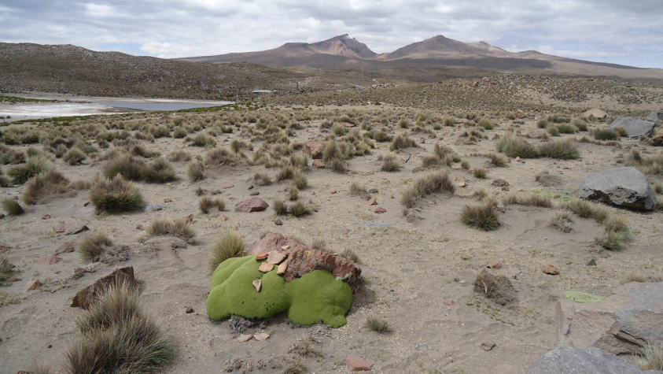 |  | 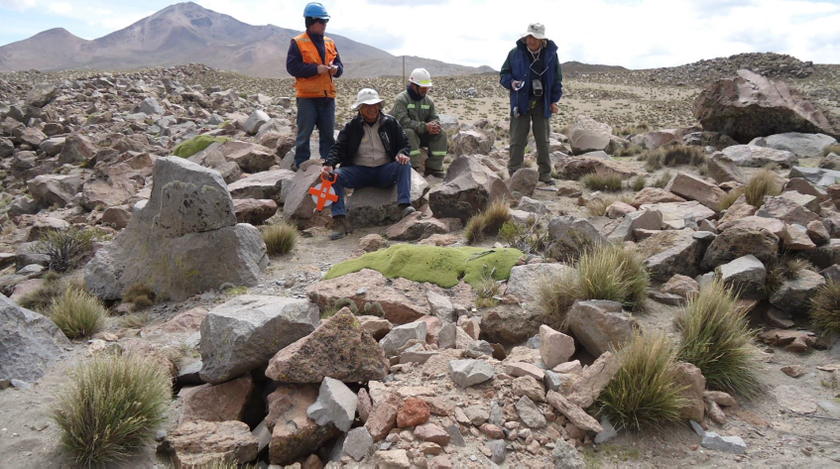
Fotografía 3. | Fecha: 21/04/2015 | Fotografía 4. | Fecha: 24/06/2015
Descripción medio de prueba:  Acumulación de fragmentos de cerámica sobre una roca con llareta. |  | Descripción medio de prueba:  Sector con evidencia de remoción de rocas y retiro de un poste.

OTROS HECHOS.

Otros hecho N°1
Descripción:
Resolución Exenta N° 1518 de fecha 26 de diciembre de 2013 que fija texto refundido, coordinado y sistematizado de la Resolución Exenta N° 574, del 02 de octubre de 2012 de la Superintendencia del Medio Ambiente. Requiere información que indica e instruye la forma y el modo de presentación de los antecedentes solicitados.

El titular no ha regularizado la información de su Resolución de Calificación Ambiental.

Registros
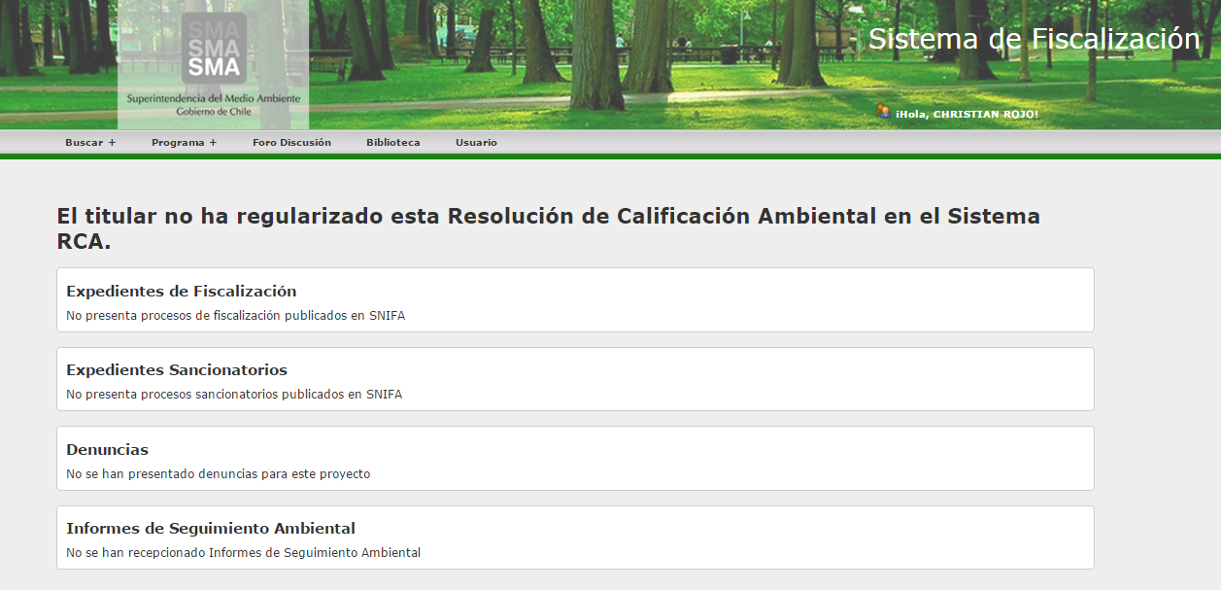
Figura 3. | Fecha: 30 de diciembre de 2015
Descripción de medio de prueba: Información obtenida el día 30 de diciembre de 2015 del sistema RCA de la SMA, en la cual se evidencia que el titular aún no regulariza la información de su Resolución de Calificación Ambiental.

CONCLUSIONES.

De los resultados de las actividades de fiscalización, asociados los Instrumentos de Gestión Ambiental indicados en el punto 3, se puede indicar que los principales hallazgos detectados se presentan a continuación.

N° Hecho constatado | Materia específica objeto de la fiscalización ambiental | Exigencia asociada | Hallazgos
1 | Intervención de áreas colocadas bajo protección oficial. | RCA N° 51/2009 Considerando 3.3.  “Debido a que parte de la (08 Km. aprox.) electrificación, se desarrolla dentro del Parque Nacional Lauca es pertinente de ser sometido al SEIA.  El tendido estará compuesto por estructuras de madera, tanto para postes de suspensión, como de anclaje, auto soportantes del tipo mono postes, donde las condiciones del terreno lo requieran (grandes vanos y/o grandes desniveles). No se contempla el empleo de postes con tensores”. | Se constató una modificación al proyecto calificado ambientalmente favorable mediante RCA 51/2009, referido a la implementación del trazado en forma subterránea al interior del Parque Nacional Lauca.  El titular no entregó la información solicitada a la SMA ni acreditó que la modificación del proyecto (trazado desde aéreo a soterrado) cuenta con el pronunciamiento del Servicio de Evaluación Ambiental en lo referido a si dicha modificación requiere ingreso al SEIA.
2 | Afectación de patrimonio cultural. | RCA N° 51/2009 Considerando 4.  “Que, en relación con el cumplimiento de la normativa ambiental aplicable al proyecto “Construcción electrificación SING Comuna de General Lagos” y sobre la base de los antecedentes que constan en el expediente de evaluación, debe indicarse que la ejecución del proyecto cumple con:  - Ley N° 17.288 y DS N° 484, Ley sobre Monumentos Nacionales y su Reglamento”. | El titular no entregó la información solicitada a la SMA ni acreditó la autorización del Consejo de Monumentos Nacionales para la intervención en la Zona Típica de Parinacota.

N° Hecho constatado | Materia específica objeto de la fiscalización ambiental | Exigencia asociada | Hallazgos
Otros Hechos N° 1 | N/A | Resolución Exenta N° 1518 de fecha 26 de diciembre de 2013 que fija texto refundido, coordinado y sistematizado de la Resolución Exenta N° 574, del 02 de octubre de 2012 de la Superintendencia del Medio Ambiente.  Requiere información que indica e instruye la forma y el modo de presentación de los antecedentes solicitados. | El titular no ha regularizado la información de su Resolución de Calificación Ambiental en el Sistema de RCA de la SMA.

ANEXOS.

N° Anexo | Nombre Anexo
1 | Acta de inspección ambiental
2 | Carta N° 048 Insprotel Ltda.
3 | ORD. MZN N° 225/2015 Superintendencia del Medio Ambiente
4 | ORD. N° 142/2015 Superintendencia del Medio Ambiente
5 | Oficio ORD. N° 106/2015 Consejo de Monumentos Nacionales

